Красногорское ВДПО поздравило добровольцев ОУ «ДПК Красногорского муниципального р-на» с «Международным днем волонтера» в ПСП Глухово

История добровольческого движения в России насчитывает более 165 лет. В 1844 году в городе Осташково Тверской губернии было создано первое добровольное пожарное общество. Добровольцы или «охотники» были простые рабочие, ремесленники, крестьяне, мелкие домовладельцы - люди из народа, которые по личному желанию решили посвятить свою жизнь благородному делу борьбы с пожарами.

В современной России государственная противопожарная служба является мощной, передовой системой. Профессиональные пожарные день и ночь несут службу, спасая людей, материальные ценности от огня.

5 декабря по решению Генеральной Ассамблеи ООН ежегодно отмечается Международный день добровольцев. Добровольцы (а в последние годы все чаще можно услышать трансформированное из английского — волонтеры) — это люди, которые тратят свое свободное время на благо общества. Добровольцы посвящают обществу свой талант, время, энергию, не ожидая вознаграждения. ООН постоянно призывает государства принимать меры в целях повышения осведомленности о важном вкладе службы добровольцев, и тем самым побуждать еще больше людей во всех сферах деятельности предлагать свои услуги в качестве добровольцев как на родине, так и за рубежом.

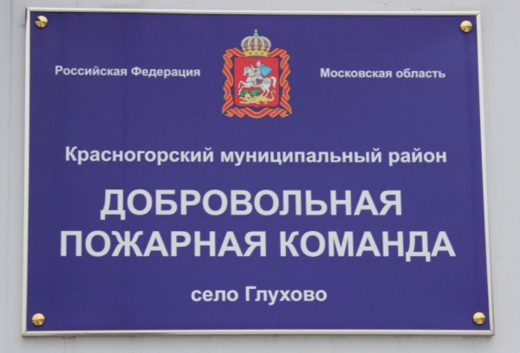

Одна из добровольных пожарных команд Красногорского района, которая сформировалась совсем недавно, является ДПК в ПСП Глухово, ребята входят в состав ОУ «ДПК Красногорского муниципального района М.О.» под руководством директора Кузьмина Андрея Алексеевича. В этом году 5 декабря 2014 года состоялось торжественная линейка по случаю празднования « Международного дня волонтера» в ПСЧ Глухово. На мероприятие присутствовали:
- Бабичев С.В - зам. начальника Красногорского ТУСиС ГКУ МО «Мособлпожспас».
- Высоцкий С.В. - зам. начальника ОНД по Красногорскому р-ну.
- Кузьмин А.А. - председатель совета КРО ВДПО
- Сергеева М.С - инструктор ОМР КРО ВДПО
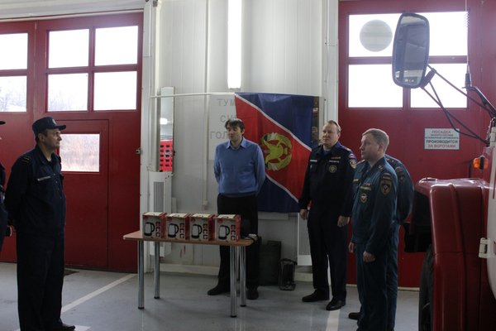

После построения добровольцев, которое состоялось в 09:30, Председатель Совета КРО ВДПО-Кузьмин А.А., поздравил всех с праздником и вручил небольшие подарки и благодарные письма. И в конце данного мероприятия всех пригласили на небольшое чаепитие.

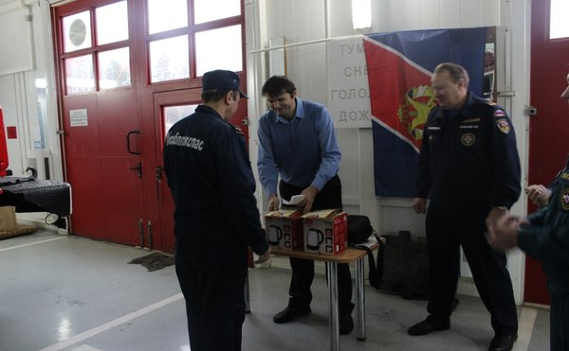

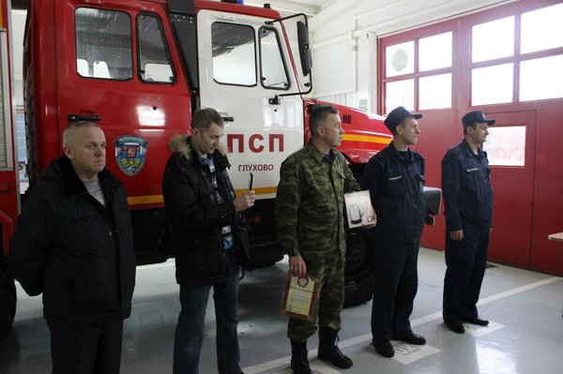

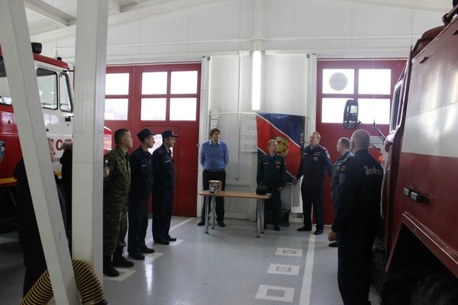

Мы надеемся, что данное мероприятие войдет в нашу ежегодную традицию и каждый год мы будем торжественно поздравлять наших добровольцев с их праздником!

По доброй воле вы всегда
На помощь день и ночь спешите.
Сквозь дни, недели и года
Дела благие вы вершите.
Сегодня праздник ваш и вы
Примите наши поздравления.
Пусть пожеланья не новы,
Но от души все - без сомненья.

